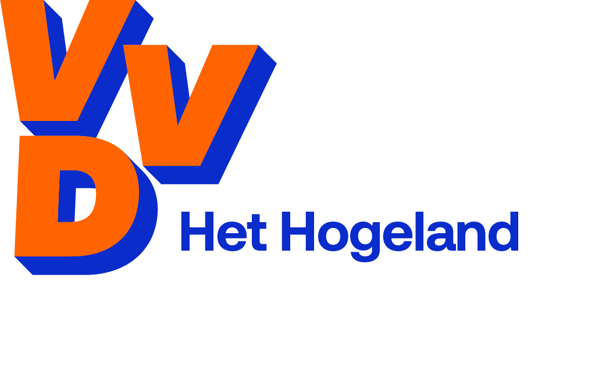

|  |
| --- |
| Schriftelijke vraag/vragen  cf. art. 32 Reglement van Orde gemeenteraad het Hogeland |

|  |  |
| --- | --- |
| Datum: | 19 oktober 2024 |
| Vragensteller: | Gerard ten Brink |
| Fractie: | VVD Het Hogeland |
| Onderwerp: | **Acties Extinction Rebellion in Eemshaven** |
| Voor de procedure bij het indienen/beantwoorden van schriftelijke vragen zie document ‘Procedure schriftelijke vragen’ in de map ‘Afspraken en spelregels’ (in iBabs). | |

**Toelichting/inleiding**

Afgelopen vrijdag heeft Extinction Rebellion (XR) wederom illegaal het terrein van de RWE-centrale in de Eemshaven betreden. Deze actie toont aan dat er onvoldoende veiligheidsmaatregelen zijn getroffen, ondanks soortgelijke acties van XR in maart. Voor de VVD is het onacceptabel dat het nog steeds mogelijk is om zo makkelijk de veiligheid van onze cruciale energie-infrastructuur te ondermijnen.

De Eemshaven en de RWE-centrale vormen een essentiële rol in de nationale energievoorziening. Dat dit nu voor de tweede keer misgaat vormt een direct risico voor de continuïteit van de energielevering en de veiligheid van de medewerkers van RWE. Het waarborgen van de veiligheid en continuïteit van energie infrastructuur moet dan ook de hoogste prioriteit hebben. De gemeente en het Rijk hebben naar onze mening hierin samen met RWE een verantwoordelijkheid.

**Vraag/vragen**  *(NB: bij meerdere vragen deze s.v.p. nummeren)*

Naar aanleiding van het bovenstaande stel ik op grond van art. 32 van het Reglement van orde van de gemeenteraad namens mijn fractie de volgende vraag/vragen aan het college van burgemeester en wethouders:

1. **Bij de VVD zijn naar aanleiding van de illegale acties van Extinction Rebellion (XR) zorgen over de veiligheid van cruciale infrastructuur in de Eemshaven. Hoe beoordeelt het college deze veiligheidssituatie?**

*Antwoord:*

*met die zorgen wordt zeker rekening gehouden. Er is geregeld contact tussen burgemeester, havenmeester/Port Security Officer en Groningen Seaports over havenveiligheidsvraagstukken. Daarnaast is het traject Keurmerk Veilig Ondernemen recent herstart. Dit is een traject waarin samen met bedrijven, hulpverleningsdiensten en gemeente gestreefd wordt naar veilig gebruik, inrichting en bescherming van het gebied.*

1. **Zijn er sinds de illegale acties van XR in maart maatregelen genomen om de veiligheid te verbeteren? Zo ja, kunt u aangeven welke maatregelen? Zo nee, waarom zijn er geen aanvullende maatregelen genomen?**

*Antwoord:*

*Het nemen van beveiligingsmaatregelen is een verantwoordelijkheid van de eigenaar/ het bedrijf. De eigenaar is bekend met eerdere acties gericht tegen het bedrijf en heeft een goed functionerend toezicht en beveiligingsniveau.*

*U kunt zich voorstellen dat over de inhoud geen mededelingen gedaan worden. In de media is door de RWE aangegeven dat als reactie op signalen dat er een mogelijke actie aanstaande was, last minute, extra beveiliging ingehuurd was.*

*Het verder niet openlijk duiden van maatregelen staat niet gelijk aan het niet genomen hebben van dergelijke maatregelen.*

*Er is, ook bij de door u bedoelde actie van XR, een goed functionerende overlegstructuur tussen ketenpartners. Dat is ook het geval wanneer zich andere of soortgelijke acties aandienen of voordoen.*

1. **De energielevering vanuit de Eemshaven is van nationaal belang. De beveiliging van het terrein is dus niet alleen een zaak van RWE. Als VVD zijn wij dan ook van mening dat, naast de gemeente, ook de Rijksoverheid een rol heeft in het waarborgen van de veiligheid. Is er samenwerking met het Rijk, Openbaar Ministerie, Politie e.a. overheidsdiensten om de veiligheid te waarborgen? Hoe ziet deze samenwerking eruit? Is deze samenwerking naar uw mening voldoende of is er intensivering nodig om toekomstige acties te voorkomen**?

*Antwoord:*

*Dat de energielevering een nationaal belang dient, wordt onderschreven.*

*Het op een materiële/fysieke manier beveiligen van het eigen terrein is een zaak voor het betreffende eigenaar/bedrijf.*

*Uiteraard is er samenwerking tussen burgemeester en ketenpartners om gezamenlijk het recht op demonstratie daar waar mogelijk te faciliteren. Wanneer er een betoging plaatsvindt op een privéterrein of openbare plaats staan ketenpartners in nauw contact met elkaar en wordt gehandeld conform wet- en regelgeving. De gezamenlijke inspanningen zijn niet gericht op het voorkomen van toekomstige acties, betogen is immers een grondrecht. De acties zijn gericht op een zo ordentelijk mogelijk verloop van een actie.*

1. **Voor de VVD is deze tweede actie een duidelijk signaal dat het met de veiligheid bij de RWE-centrale nog niet goed zit. Welke maatregelen worden genomen om te voorkomen dat XR in de toekomst soortgelijke acties kan houden?**

*Antwoord:*

*In het standpunt dat het veiligheid nog niet goed zit wordt u niet gevolgd.*

*Deze betoging van Extinction Rebellion is (was) gericht op het uitdragen van de boodschap aan de directie van de RWE om rechtvaardig te handelen in de klimaat- en ecologische noodsituatie en te stoppen met het gebruik van steenkool als brandstof. Hoe frequent een betoging gehouden wordt is aan het organiserend comité en onderdeel van het recht op betoging. Een herhaalde betoging wordt niet gerelateerd aan een signaal van onveiligheid, zoals in de vraagstelling lijkt te worden aangegeven.*

1. **De VVD vindt het onacceptabel dat de activisten onbestraft het bedrijfsterrein van RWE kunnen betreden en dat er geen arrestaties zijn verricht. Dit maakt de kans op herhaling extra groot. Kan het college ook aangeven of er ook juridische stappen tegen XR of individuele personen worden ondernomen? Zo ja, kunt u aangeven wat deze stappen zijn? Zo nee, waarom niet?**

*Antwoord:*

*Betogen is een grondrecht. De overheid moet terughoudend zijn met het strafrechtelijk aanpakken van vreedzame demonstranten. Dit betekent dat zij niet snel mag ingrijpen, en al helemaal niet als een demonstrant niets ernstigs heeft gedaan. Hierover is al een oordeel uitgevaardigd van het Europees Hof voor de Rechten van de Mens.*

*Gezien wordt dat Nederlandse rechters nog wel eens oordelen dat wanneer een demonstrant iets doet tijdens een demonstratie dat normaal gesproken strafbaar is, de bescherming van het demonstratierecht er voor kan zorgen dat er een lagere straf of geen straf wordt opgelegd, of zelfs dat het helemaal niet strafbaar is.*

*Zie vergelijk met acties op autosnelwegen. Het is aan de Officier van Justitie om te bepalen of strafrechtelijke vervolging wordt ingezet*. *De Officier belichaamt het Bevoegd Gezag ten aanzien van de strafrechtelijke handhaving van de Rechtsorde.*

*In het geval van de actie van XR op vrijdag 18 oktober 2024 hebben de betogers geen schade aangericht en hebben het terrein vrijwillig verlaten. Er worden door RWE geen juridische stappen ondernomen tegen XR.*